

Arbeidsplan for 9B

Veke 51: 15.12 - 19.12 Periode 1

Ordenselev: Sofia og Jakob
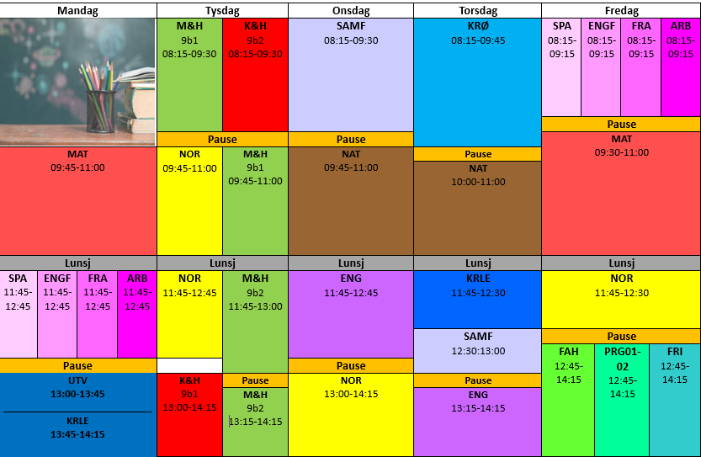 | Hugs denne veka:  - Forklede til M&H  - Tysdag: volleyballturnering  - Onsdag: 17.des: matematikktentamen  - Torsdag: møte i kyrkja 8.10 julegraut til lunsj.  - Fredag 19.des: Siste skuledag før jul. Vi avslutter kl 11  - God Jul  Hugs neste veke:  E-post: trond.fredrik.ludvigsen@austevoll.kommune.no ,40 61 58 96  rihab.bejaoui@austevoll.kommune.no

FAG | Læringsmål | FAG | Læringsmål
KRLE |  | NATURFAG
KROPPSØVING |  | SAMFUNNSFAG
NORSK |  | SPANSK
MATEMATIKK | Førebuing til mattetentamen | ENGELSK
VALFAG |  | K&H
ARB. LIVSFAG | - produsere og levere varer og tjenester etter kvalitetskrav  - samarbeide, fremme forslag og delta i beslutninger i et arbeidsfellesskap  - ivareta bærekraftige prinsipper i alle deler av arbeidsoppdraget | ENGELSK FORDJUPNING
M og H |  | UTD. VAL

Måndag
Matematikk |  |  |  | Førebuing til mattetentamen
Språk og arbeidslivsfag | Spansk |  |  | Me speler spel
Språk og arbeidslivsfag | Engelskfordypning
Språk og arbeidslivsfag | Fransk
Språk og arbeidslivsfag | Arbeidslivsfag |  |  | Siste time med julegåveoppgåve
Utdanningsval
KRLE
Tysdag
Mat og helse
K&H
Norsk |  |  |  | Volleyballdag
Onsdag
Samfunnsfag |  |  |  | Heildagsprøve i matematikk
Naturfag |  |  |  | Heildagsprøve i matematikk
Engelsk |  |  |  | Heildagsprøve i matematikk
Norsk |  |  |  | Heildagsprøve i matematikk
Torsdag
Kroppsøving
Naturfag
KRLE
Samfunnsfag
Engelsk
Fredag
Språk og arbeidslivsfag | Spansk |  | Lær deg glosene som blir lagt ut på teamet | Quizlet: daglege rutinar. Me repeterer klokka og begynner å lage teikneserie om ein vanleg dag i livet vårt.
Språk og arbeidslivsfag | Engelskfordypning
Språk og arbeidslivsfag | Fransk
Språk og arbeidslivsfag | Arbeidslivsfag
Matematikk
Naturfag
Norsk
Valgfag | Fysisk aktivitet og helse
Valgfag | Programmering
Valgfag | Friluftsliv

